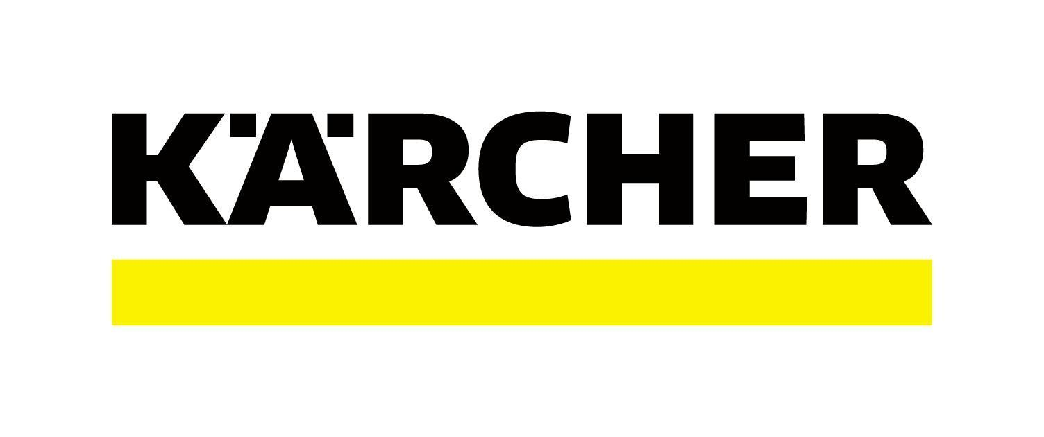

**3 tips para hacer tu rutina de limpieza eco-friendly**

* *Desde la innovación tecnológica de Karcher podrás hacer de tu hogar un lugar higiénico, saludable y amigable con el medio ambiente.*

**Ciudad de México, 24 de julio de 2023.-** El cuidado del medio ambiente es quizá la mayor preocupación de la humanidad. De acuerdo con la UNICEF, [169 millones de niños y niñas](https://www.unicef.org/media/105541/file/UNICEF_climate%20crisis_child_rights_crisis-summary-ES.pdf) en Latinoamérica y el Caribe viven en áreas afectadas por el cambio climático, siendo 55 millones los infantes expuestos a la escasez de agua.

Ante este panorama, a nivel internacional existen diferentes iniciativas para cuidar el medio ambiente. Una de ellas es la limpieza eco-friendly, una tendencia en la que las personas adquieren productos y servicios para minimizar el impacto a la Tierra y sus recursos naturales dentro de sus rutinas de higiene. Gracias a los avances tecnológicos es posible sumarse a ella para disfrutar el balance de una casa limpia y al mismo tiempo ser amigable con nuestro planeta.

*“Altas temperaturas, sequías e incendios son solamente algunas de las consecuencias del cambio climático. Todos podemos adoptar un estilo de vida más sostenible para cuidar el medio ambiente desde casa. En lo que respecta a la limpieza, hoy la tecnología nos ayuda a ahorrar el consumo de agua y reducir significativamente el uso de productos químicos que impactan negativamente a la atmósfera”,* asegura Sergio Almazán, Instructor de la Academia de Karcher México.

De acuerdo con lo anterior, Sergio Almazán comparte 3 consejos clave que están enfocados en la limpieza ecológica del hogar.

**1.- Cuidado del agua**

Una de cada tres personas no tiene acceso al [agua potable en el mundo](https://www.who.int/es/news/item/18-06-2019-1-in-3-people-globally-do-not-have-access-to-safe-drinking-water-%E2%80%93-unicef-who), según la UNICEF. Tener consciencia sobre el buen uso del líquido vital durante la rutina de aseo es fundamental en la limpieza eco-friendly. Antes que nada, revisa que las llaves de paso funcionen correctamente en cada estancia de tu casa. Esto evitará las fugas de agua.

La limpieza doméstica con métodos convencionales implica un gran consumo de agua. ¡Olvídate de las mangueras! Karcher, empresa líder mundial en soluciones de limpieza, ofrece un amplio portafolio de hidrolavadoras de alta presión que está dando forma a la higiene sostenible de exteriores.

Ideal para la limpieza profunda de balcones, terrazas, baños, ventanas, bicicletas, automóviles y muebles de jardín, el modelo [K25 Silent](https://www.kaercher.com/mx/home-garden/hidrolavadoras-de-alta-presion/k-25-silent-limited-edition-16009230.html) te permite ahorrar hasta un 80% de agua en comparación con las herramientas de limpieza tradicionales. De esta manera evitarás el gasto de cientos de litros de agua por hora.

Además, este dispositivo reduce en un 50% el ruido vs otras limpiadoras de alta presión, lo que concede la posibilidad de limpiar rigurosamente el exterior de la casa sin molestar a los vecinos.

**2.- Detergentes sostenibles**

Sumado al ahorro del líquido vital, es muy importante que tomes en cuenta otros pequeños cambios significativos en la rutina de higiene casera.Así queincorpora productos que respeten el medio ambiente, tal como los [detergentes de Home & Garden](https://www.kaercher.com/mx/home-garden/detergentes.html) de la marca alemana que no sólo garantizan una higiene absoluta, sino que están certificados con la etiqueta de limpieza sostenible al ser biodegradables y reducir la contaminación de aguas residuales.

Aunque tal vez no seamos conscientes de ello, los detergentes convencionales contienen propiedades químicas que contaminan el agua y son una amenaza para la vida marina.

**3.- Limpieza a vapor**

El Centro de Ciencias de la Atmósfera (CCA) de la UNAM demostró que los derivados orgánicos provenientes de los [productos de limpieza](https://www.dgcs.unam.mx/boletin/bdboletin/2021_736.html) contaminan más que las emisiones vehiculares en la Ciudad de México. Por eso, la limpieza tradicional en pisos o superficies es perjudicial para la atmósfera, así que resulta esencial identificar nuevas herramientas que fueron creadas para minimizar el impacto medioambiental.

Evita el uso de productos químicos y opta por un camino más sostenible de higiene a fondo en superficies lisas y duras del hogar con un [limpiador de vapor](https://www.kaercher.com/mx/home-garden/limpiadoras-de-vapor.html). Con esta innovadora solución de limpieza se garantiza la eliminación del 99.99% de virus y bacterias solo con la aplicación de agua, lo que se traduce en reducir significativamente la compra de jabones y detergentes para el aseo de interiores.

Además de sus atributos sostenibles, el limpiador a vapor se destaca en la industria por ser compacto, rápido y muy eficiente para acabar con la suciedad en azulejos, espejos y demás objetos domésticos.

**Un paso hacia un mundo sostenible**

Nuestro planeta necesita urgentemente que seamos más responsables con el entorno natural. Recuerda que la selección de soluciones de limpieza es trascendental para que tu hogar abrace tanto a tus seres queridos como al medio ambiente.

**Sobre Kärcher**

Kärcher es el proveedor líder de tecnología de limpieza en todo el mundo. La empresa familiar emplea más de 13,498 trabajadores en más de 127 filiales en 72 países. Para proporcionar un servicio de postventa continua en todo el mundo, dispone de 50 mil puntos de servicio en todos los países. Su pasión es tomarse en serio la responsabilidad de las personas, su cultura y su medio ambiente.

Para más información, visita [www.kaercher.com/mx](http://www.kaercher.com/mx)